Struktur Organisasi Badan Kesatuan Bangsa dan Politik Kabupaten Karanganyar

Pembentukan Badan Kesatuan Bangsa dan Politik Kabupaten Karanganyar berdasarkan Peraturan Derah Nomor 9 Tahun 2011 Tentang Perubahan Peratuaran Daerah Kabupaten Karanganyar Nomor 3 Tahun 2009 tentang Organisasi dan Tata Kerja Lembaga Teknis Daerah. Badan Kesatuan Bangsa dan Politik Kabupaten Karanganyar terdiri dari 1 (satu) Kepala Badan, 1 (satu) Sekretaris dan 3 (tiga) Kepala Bidang, meliputi Bidang Kesatuan Bangsa, Bidang Politik dan Kemasyarakatan dan Bidang Kewaspadaan Daerah dan Ketahanan Masyarakat. Dengan adanya Perda No 9 tahun 2011 Struktur Organisasi Badan Kesatuan Bangsa dan Politik Kabupaten Karanganyar adalah sebagai berikut.

Struktur Organisasi Badan Kesatuan Bangsa dan Politik sesuai dengan PERDA No. 9 Tahun 2011 adalah sebagai berikut:
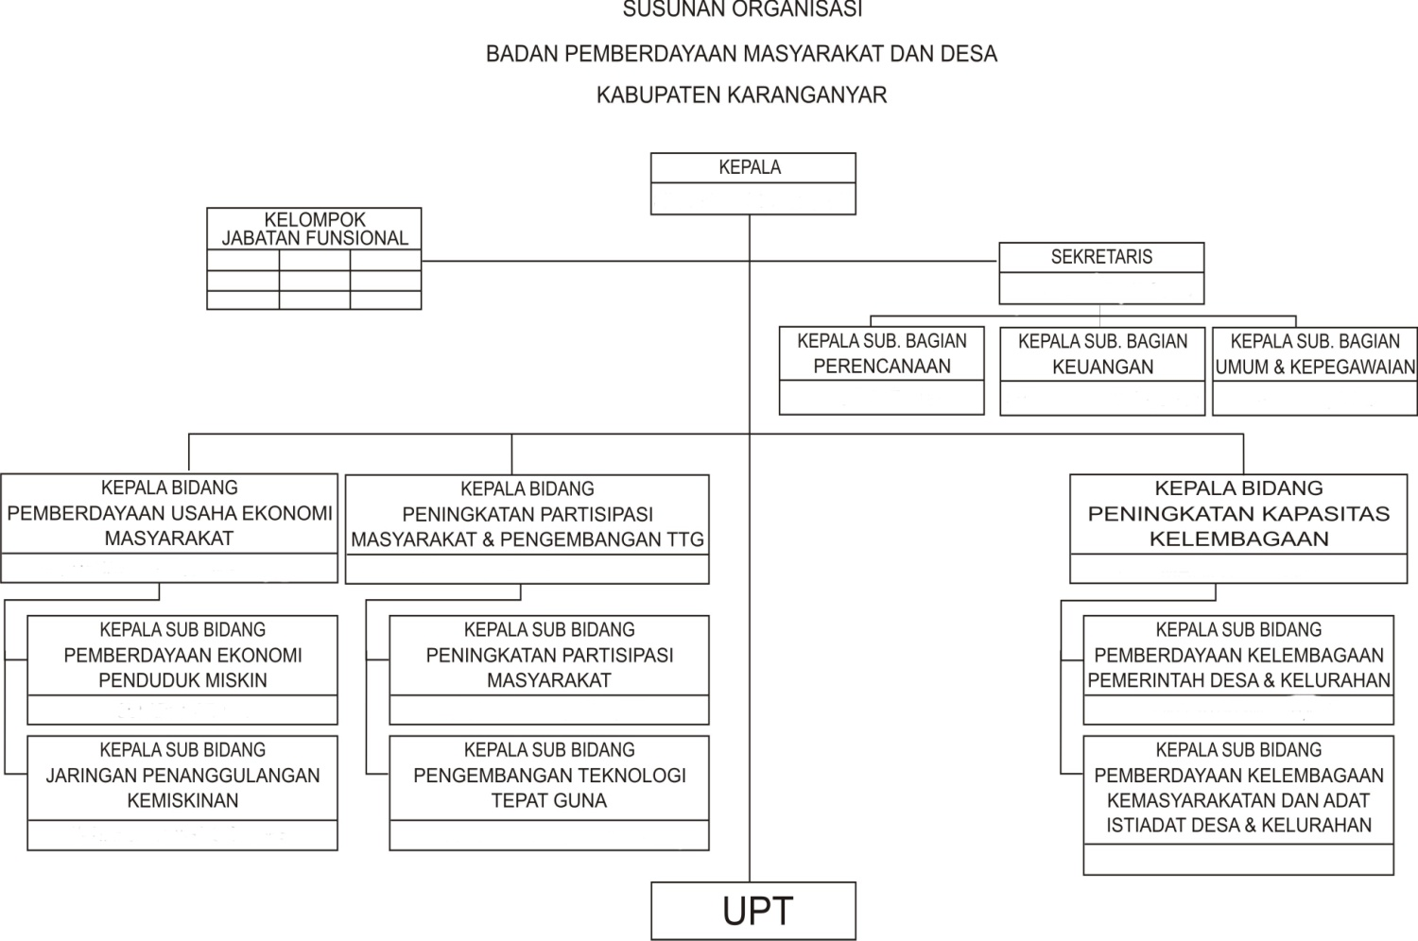
SUSUNAN ORGANISASI
BADAN KESATUAN BANGSA DAN POLITIK
KABUPATEN KARANGANYAR

KEPALA
SEKRETARIS

SUB BAGIAN
PERENCANAAN

SUB BAGIAN
UMUM & KEPEG

SUB BAGIAN
KEUANGAN

BIDANG
POLITIK DAN KEMASYARAKATAN
BIDANG
KESATUAN BANGSA

BIDANG
KEWASPADAN DAERAH DAN
KETAHANAN MASYARAKAT

SUB BIDANG
HBUNGAN ANTAR LEMBAGA
SUB. BIDANG
BINA IDEOLOGI & WAWASAN KEBANGSAAN

SUB BIDANG
KETAHANAN MASYARAKAT &
PENANGANAN KONFLIK

SUB BIDANG
KEWASPADAAN DINI, PENGAWASAN ORANG
SUB BIDANG
DEMOKRATISASI & MASALAH
AKTUAL

SUB BIDANG
KERUKUNAN ANTAR UMAT
BERAGAMA

- Kepala Badan
- Sekretaris membawahi :
a). Sub Bagian Perencanaan.
b). Sub Bagian Keuangan.
c). Sub Bagian Umum dan Kepegawaian.
- Bidang Kesatuan Bangsa membawahi :
- Sub Bidang Bina Idiologi dan Wawasan Kebangsaan.
- Sub Bidang Kerukunan antar Umat Beragama dan Aliran Penghayat Kepercayaan.
- Bidang Politik dan Kemasyarakatan membawahi :
a). Sub Bidang Hubungan antar Lembaga.
b). Sub Bidang Demokratisasi dan Masalah Aktual.
5. Bidang Kewaspadaan Daerah dan Ketahanan Masyarakat membawahi :
a). Sub Bidang Ketahanan Masyarakat dan Penanganan Konflik.
b). Sub Bidang Kewaspadaan Dini, Pengawasan Orang dan Lembaga Asing.
6. Kelompok Jabatan Fungsional

